S010 (AEASONLINE)

Especificación de Requerimientos del Software (SRS)

Versión 4.0

Trujillo,13 de Mayo de 2013

Tabla de Contenidos

1. Introducción 3
1.1 Propósito 3
1.2 Alcance 3
1.3 Definiciones, Acrónimos y abreviaturas 3
1.4 Referencias 3
1.5 Generalidades 3
2. Modelo del Dominio 4
3. Observaciones 5

Especificación de Requerimientos del Software (SRS)

Introducción

Propósito
El propósito de este documento es detallar las principales estructuras en las que nos enfocaremos y daremos soporte, para dar solución al problema de la Gestión de las instalaciones y servicios de la Asociación, y de los servicios vía Web que ofrecerá a sus socios, los cuales son las estructuras de clases y la base de datos.

Alcance
Este Documento de Análisis se aplica al Sistema de Padrón de Socios de la AEAS – Asociación de Ex Alumnos Sanjuanistas.
El presente documento muestra las estructuras en las que nos basaremos para buscar la solución más eficaz y eficiente al problema planteado en el curso.

Definiciones, Acrónimos y abreviaturas
Se encuentra en el documento de acrónimos y abreviaturas.

Referencias

Generalidades
En este documento se mostrara el modelo de dominio del <Nombre del Proyecto>, además del glosario de Términos de este documento.

Modelo del Dominio

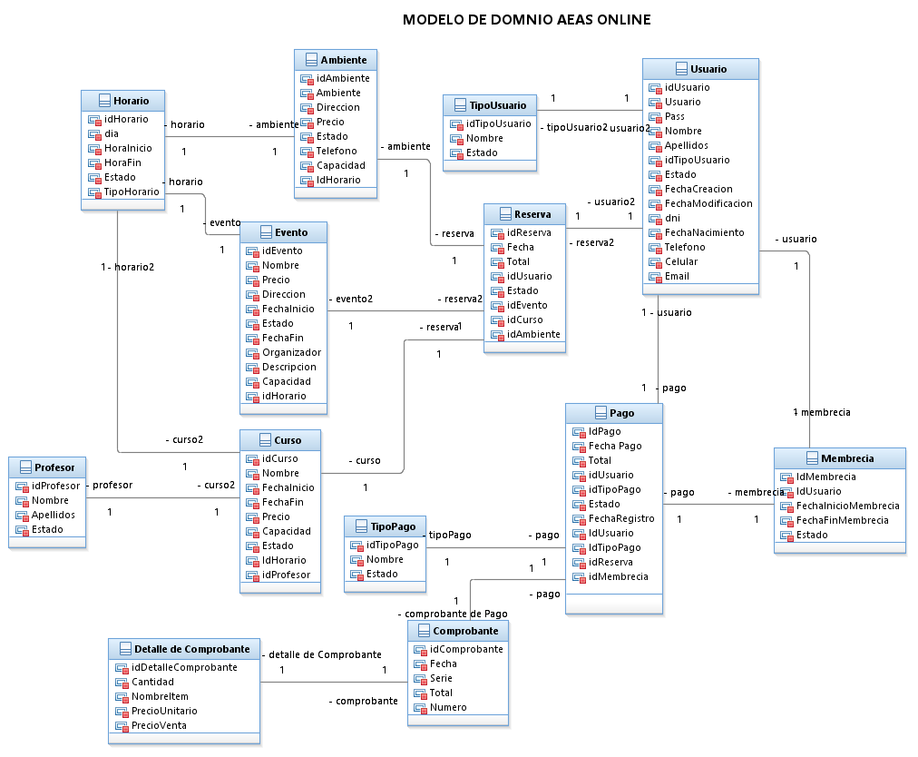

Observaciones

- Relaciones: Las relaciones existentes entre las distintas clases nos indican cómo se comunican los objetos de esas clases entre sí.

Historia de las Revisiones
Fecha | Versión | Descripción | Autor
<17/04/13> | <1.0> | <apuntes generales del modelo de dominio> | <Grupo 4>
<13/05/13> | <2.0> | <apuntes generales del modelo de dominio> | <Grupo 4>
<18/06/13> | <3.0> | <apuntes generales del modelo de dominio> | <Grupo 4>
<29/06/13> | <4.0> | <apuntes generales del modelo de dominio> | <Grupo 4>

